Національний технічний університет України «Київський політехнічний інститут імені Ігоря Сікорського"

Факультет інформатики та обчислювальної техніки

Кафедра інформатики та програмної інженерії

Звіт

з лабораторної роботи № 4 з дисципліни «Алгоритми та структури даних-1. Основи алгоритмізації»

«Дослідження лінійних алгоритмів»

Варіант 24

Виконав студент ІП-12 Орищенко Ярослав Олександрович

(шифр, прізвище, ім'я, по батькові)

Перевірив ____________________________________

Лабораторна робота №4

Дослідження арифметичних циклів алгоритмів

Мета - дослідити особливості роботи арифметичних циклів та набути практичних навичок їх використання під час складання програмних специфікацій.

**Розв’язок.**

1. 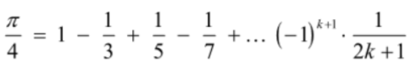**Постановка задачі.** За формулами ряду Грегорі та добутку Валліса необхідно знайти значення числа π. Далі необхідно порівняти результати обчислень із точним значенням числа π. Для виконання задачі необхідно буде використовувати арифметичні цикли.

*Ряд Грегорі*

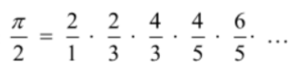

*Добуток Валліса*

1. **Математична модель**

|  |  |  |  |
| --- | --- | --- | --- |
| Змінна | Тип | Позначення | Призначення |
| Лічильник | Цілий | k | Проміжне дане |
| Максимальна кількість ітерацій | Цілий | k_max | Початкове дане |
| Член ряду Грегорі | Дійсний | Greg | Проміжне дане |
| Результат ряду Грегорі | Дійсний | Greg_sum | Результат |
| Член добутку Валліса | Дійсний | Wal | Проміжне дане |
| Результат добутку Валліса | Дійсний | Wal_sum | Результат |
| Точність ряду Грегорі | Дійсний | Greg_acc | Результат |
| Точність добутку Валліса | Дійсний | Wal_acc | Результат |

1. **Псевдокод**

*крок 1 крок 2 крок 3*

**початок**  vv**введення** k_max vvЗадання Greg_sum, Wal_sum vvОбчислення ряду Грегорі vvОбчислення добутку Валліса vvОбчислення точності **кінець**

**початок**  vv**введення** k_max vvGreg_sum=0, Wal_sum=1 vvОбчислення ряду Грегорі vvОбчислення добутку Валліса vvОбчислення точності **кінець**

**початок**  vv**введення** k_max vvGreg_sum=0, Wal_sum=1 vv**повторити** для k від 1 до k_max G r Greg =pow(-1, k + 1)/(2*k - 1) G Greg_sum = Greg_sum + Greg vv**все повторити** vvОбчислення добутку Валліса vvОбчислення точності **кінець**

*крок 4 крок 5*

**початок**  vv**введення** k_max vvGreg_sm=0, Wal_sum=1 vv**повторити** для k від 1 до k G G vvGreg =pow(-1, k + 1)/(2*k - 1) G vvGreg_sum = Greg_sum + Greg vv**все повторити** vv**повторити** для k від 1 до k_max W Wal=(4*pow(k,2))/(4*pow(k,2)-1) W Wal_sum = Wal_sum*Wal cc**все повторити** ccОбчислення точності **кінець**

**початок**  vv**введення** k_max vvGreg_sm=0, Wal_sum=1 vv**повторити** для k від 1 до k G vvGreg =pow(-1, k + 1)/(2*k - 1) G v Greg_sum = Greg_sum + Greg vv**все повторити** vv**повторити** для k від 1 до k_max W v Wal = (4*pow(k,2))/(4*pow(k,2)-1) W v Wal_sum = Wal_sum*Wal vv**все повторити** vvGreg_acc = abs(M_PI - Greg_sum*4) vvWal_acc = abs(M_PI - Wal_sum*2) **кінець**

1. **Блок-схема**

*крок 1 крок 2 крок 3*

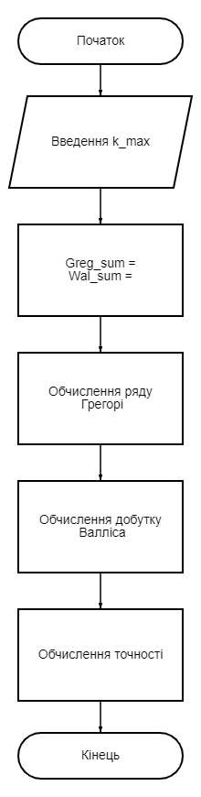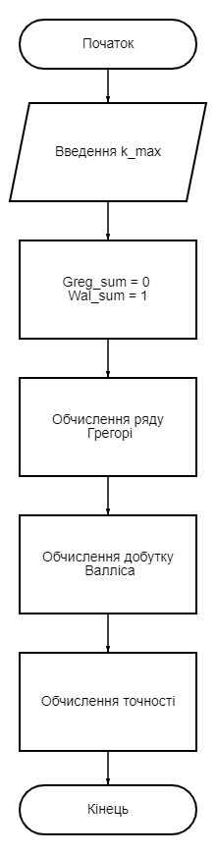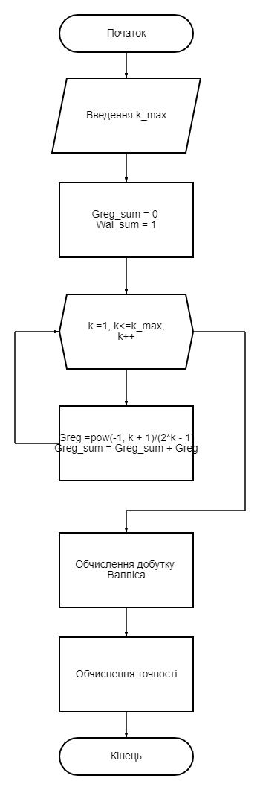

*крок 4 крок 5*

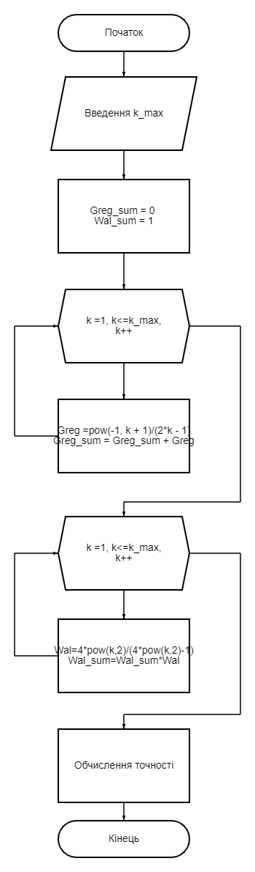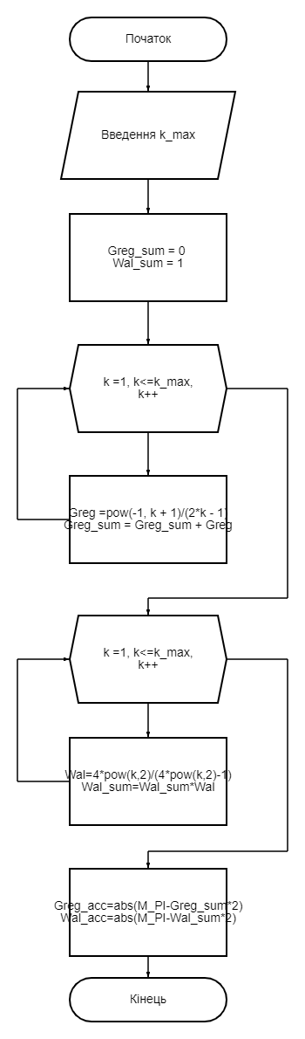

1. **Випробування алгоритму**

|  |  |
| --- | --- |
| Блок | Дія |
|  | Початок |
| 1 | Введення k_max = 100 |
| 2 | Greg_sum = 0, Wal_sum = 1 |
| 3 | k = 1, Greg = 1, Greg_sum = 1 |
| 4 | k = 2, Greg = -0.333, Greg_sum = 0.666 |
| 5 | k = 3, Greg = 0.2, Greg_sum = 0.866 |
| 6 | … |
| 7 | k = 100, Greg = 0.005, Greg_sum = 0.7828 |
| 8 | k = 1, Wal = 1.3, Wal_sum = 1,3 |
| 9 | k = 2, Wal = 1,06, Wal_sum = 1,386 |
| 10 | k = 3, Wal = 1,02, Wal_sum = 1,4256 |
| 11 | … |
| 12 | k = 100, Wal = 1,00003, Wal_sum = 1.5668 |
| 13 | Greg_acc = | 3.1415 – 4*0.7828 | = 0.0103 |
| 14 | Wal_acc = | 3.1415 – 2*1,5668 | = 0,0079 |
|  | Кінець |

1. **Висновоки**

Було досліджено особливості роботи арифметичних циклів та набуто практичних навичок їх використання під час складання програмних специфікацій.